หน่วยการเรียนรู้ที่ 2 เศรษฐกิจพอเพียงและความสัมพันธ์ทางเศรษฐกิจ
แผนการจัดการเรียนรู้ที่ 2
เรื่อง การประยุกต์ใช้ปรัชญาของเศรษฐกิจพอเพียงในการดำรงชีวิต : 1

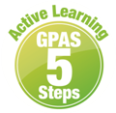



ชั้นประถมศึกษาปีที่ 4 เวลาเรียน 1 ชั่วโมง
มาตรฐานการเรียนรู้และตัวชี้วัด

มาตรฐานการเรียนรู้
มาตรฐาน ส 3.1 เข้าใจและสามารถบริหารจัดการทรัพยากรในการผลิตและการบริโภค
การใช้ทรัพยากรที่มีอยู่จำกัดได้อย่างมีประสิทธิภาพและคุ้มค่า รวมทั้งเข้าใจ หลักการของเศรษฐกิจพอเพียง เพื่อการดำรงชีวิตอย่างมีดุลยภาพ
ตัวชี้วัด
ส 3.1 ป.4/3 อธิบายหลักการของเศรษฐกิจพอเพียงและนำไปใช้ในชีวิตประจำวันของตนเอง

จุดประสงค์การเรียนรู้
1. อธิบายหลักการนำเศรษฐกิจพอเพียงไปประยุกต์ใช้ในชีวิตประจำวัน (K)
2. วิเคราะห์การนำทฤษฎีใหม่ไปใช้ในการพัฒนาพื้นที่ทางการเกษตร (P)
3. เห็นคุณค่าและประโยชน์ที่ได้จากการนำหลักเศรษฐกิจพอเพียงไปประยุกต์ใช้ในชีวิตประจำวัน (A)

สาระสำคัญ

เศรษฐกิจพอเพียง เป็นปรัชญาที่พระบาทสมเด็จพระปรมินทรมหาภูมิพลอดุลยเดชทรงพระราชดำรัส ชี้แนะแนวทางการดำเนินชีวิตแก่ประชาชนชาวไทย โดยเน้นความพอประมาณ ความมีเหตุผล และ
การมีภูมิคุ้มกันในตัวที่ดี โดยมีเงื่อนไขความรู้ และเงื่อนไขคุณธรรม เป็นพื้นฐานให้เกิดความพอเพียง


สาระการเรียนรู้

การประยุกต์ใช้ปรัชญาของเศรษฐกิจพอเพียงในการดำรงชีวิต

สมรรถนะสำคัญของผู้เรียน

1. ความสามารถในการสื่อสาร
2. ความสามารถในการคิด
3. ความสามารถในการใช้ทักษะชีวิต

คุณลักษณะอันพึงประสงค์

1. มีวินัย
2. อยู่อย่างพอเพียง
3. มุ่งมั่นในการทำงาน

คำถามสำคัญ

นักเรียนคิดว่าการนำหลักปรัชญาของเศรษฐกิจพอเพียงมาเป็นพื้นฐานในการดำเนินชีวิต จะส่งผลต่อ
คุณภาพชีวิตของทุกคนอย่างไร



การจัดกิจกรรมการเรียนรู้

ขั้นสังเกต รวบรวมข้อมูล (Gathering)
• • • • • • • • • • • • • • • • •

1. นักเรียนร่วมกันอ่านพระราชดำรัสของพระบาทสมเด็จพระปรมินทรมหาภูมิพลอดุลยเดช
จากนั้นร่วมกันสนทนา แล้วตอบคำถาม ดังนี้
ทฤษฎีใหม่กับเศรษฐกิจพอเพียง

“…การพัฒนาประเทศจำเป็นต้องทำตามลำดับ ต้องสร้างพื้นฐาน คือ ความพอมี พอกิน พอใช้
ของประชาชนส่วนใหญ่เป็นเบื้องต้นก่อน โดยใช้วิธีการและอุปกรณ์ที่ประหยัด แต่ต้องถูกต้องตามหลักวิชา เมื่อได้พื้นฐานมั่นคงพร้อมพอควรและปฏิบัติได้แล้ว จึงค่อยสร้างค่อยเสริมความเจริญและฐานะทางเศรษฐกิจขั้นที่สูงขึ้นลำดับต่อไป หากมุ่งแต่จะทุ่มเทสร้างความเจริญ ยกเศรษฐกิจให้รวดเร็วแต่ประการเดียว โดยไม่ให้แผนปฏิบัติการสัมพันธ์กับภาวะของประเทศและของประชาชนโดยสอดคล้องกันด้วย จะเกิดความไม่สมดุลในเรื่องต่าง ๆ ขึ้น ซึ่งอาจกลายเป็นความยุ่งยากล้มเหลวได้ในที่สุด...”

พระบรมราโชวาท ในพิธีพระราชทานปริญญาบัตรของมหาวิทยาลัย
เกษตรศาสตร์ วันที่ 18 กรกฎาคม พ.ศ. 2517

• นักเรียนได้ข้อคิดจากพระราชดำรัสดังกล่าวอย่างไร
(ตัวอย่างคำตอบ การดำเนินชีวิตต้องตั้งอยู่บนพื้นฐานความพอมี พอกิน พอใช้ก่อน จึงค่อย
ยกฐานะทางเศรษฐกิจให้สูงขึ้น)
• นักเรียนจะน้อมนำพระราชดำรัสดังกล่าวไปใช้เป็นแนวทางในการดำเนินชีวิตอย่างไร
(ตัวอย่างคำตอบ ดำเนินชีวิตอย่างพอเพียง ไม่ฟุ่มเฟือย ไม่ทำให้ตนเองและผู้อื่นเดือดร้อน)
2. นักเรียนศึกษาและรวบรวมข้อมูลเกี่ยวกับการนำทฤษฎีใหม่มาประยุกต์ใช้ในการพัฒนาพื้นที่
ทางการเกษตร จากหนังสือเรียนและแหล่งการเรียนรู้อื่นเพิ่มเติม


ขั้นคิดวิเคราะห์และสรุปความรู้ (Processing)
• • • • • • • • • • • • • • • • • • • •

3. นักเรียนร่วมกันแสดงความคิดเห็น แล้วสรุปเป็นความคิดรวบยอด โดยใช้คำถาม ดังนี้
• นักเรียนคิดว่าพื้นที่ทางการเกษตรโดยทั่วไป ชาวบ้านจะทำการเกษตรในลักษณะใด
(ตัวอย่างคำตอบ ส่วนใหญ่จะปลูกพืชเชิงเดี่ยว คือ ถ้าทำนาก็จะมีการทำนาทั้งแปลง
ไม่มีการจัดสรรพื้นที่เพาะปลูกอย่างอื่น)
• ผลที่ตามมาเป็นอย่างไรบ้าง
(ตัวอย่างคำตอบ เกษตรกรมักจะประสบกับภาวะหนี้สิน พึ่งพาตนเองไม่ได้ เพราะบางปีพืชผลทางการเกษตรตกตํ่า ภาวะแห้งแล้ง ทำให้ได้รับความเดือดร้อน)
• การจัดการพื้นที่ทางการเกษตรแบบใดที่สามารถแก้ปัญหาหรือช่วยลดภาวะหนี้สินของเกษตรกรได้
(ตัวอย่างคำตอบ การทำเกษตรทฤษฎีใหม่ โดยเป็นจุดเริ่มต้นของหลักเศรษฐกิจพอเพียง
ซึ่งจะเน้นเรื่องการจัดการเรื่องดินและน้ำเพื่อการเกษตรในพื้นที่ขนาดเล็ก นำมาซึ่งประโยชน์สูงสุด)
• นักเรียนคิดว่าถ้าชาวนาหรือเกษตรกรหันมาทำเกษตรทฤษฎีใหม่ตามหลักเศรษฐกิจพอเพียง จะเกิดผลดีอย่างไรบ้าง
(ตัวอย่างคำตอบ มีอาหารหมุนเวียนไว้รับประทานตลอดทั้งปี เพราะทุกอย่างอยู่ในแปลงเกษตรโดยไม่ต้องเสียเงินซื้อหามา เป็นการพึ่งพาตนเองอย่างแท้จริง และผลผลิตก็สามารถนำออกมาจำหน่าย
มีรายได้กลับเข้ามาสู่ครอบครัว เป็นการสร้างความมั่นคงให้กับตนเองและครอบครัว)
4. นักเรียนร่วมกันสรุปลักษณะสำคัญของหลักเศรษฐกิจพอเพียง เป็นแผนภาพความคิดบนกระดาน ดังตัวอย่าง
เน้นความเป็นอยู่อย่างประหยัด
พออยู่ พอมี พอกิน และพอประมาณ
เน้นการพัฒนาตามศักยภาพที่ตนมี
อย่างเต็มที่
เน้นการพัฒนาอย่างยั่งยืน
หรือเติบโตอย่างมั่นคง
เน้นการพึ่งตนเองเป็นหลัก

ลักษณะสำคัญ
ของหลักเศรษฐกิจพอเพียง
เน้นการรวมตัวช่วยเหลือพึ่งพา
ซึ่งกันและกัน
ไม่ใช้จ่ายหรือลงทุนเกินฐานะ
หรือกำลังความสามารถของตน

5. นักเรียนคิดประเมินเพื่อเพิ่มคุณค่า แล้วสรุปเป็นความคิดรวบยอด โดยใช้คำถาม ดังนี้
• นักเรียนคิดว่าการนำหลักปรัชญาของเศรษฐกิจพอเพียงมาเป็นพื้นฐานในการดำเนินชีวิต
จะส่งผลต่อคุณภาพชีวิตของทุกคนอย่างไร
(ตัวอย่างคำตอบ ทุกคนก็จะสามารถพึ่งตนเองได้ มีความระมัดระวังในการดำเนินชีวิต
และมีความสุข)

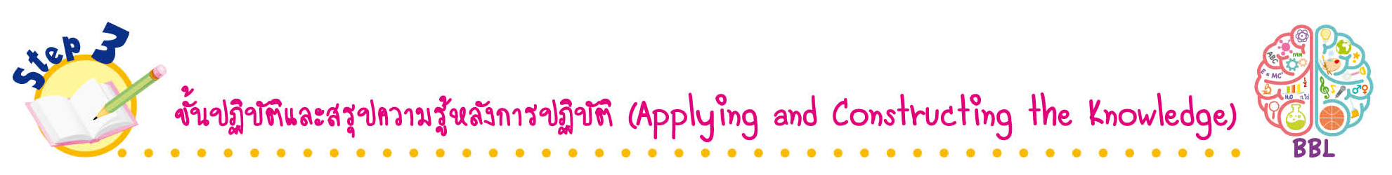
ขั้นปฏิบัติและสรุปความรู้หลังการปฏิบัติ (Applying and Constructing the Knowledge)
• • • • • • • • • • • • • • • • • • • • • • • • • • • • • • • • • • • • •

6. นักเรียนแบ่งกลุ่ม แต่ละกลุ่มร่วมกันวาดภาพเกี่ยวกับการจัดสรรพื้นที่ตามแนวคิดเกษตรทฤษฎีใหม่
พร้อมกับระบายสีให้สวยงาม ดังตัวอย่าง

ขุดสระเพื่อกักเก็บน้ำ เพื่อใช้เลี้ยงสัตว์
และปลูกพืชในฤดูแล้ง
ปลูกไม้ผล ไม้ยืนต้น พืชผัก พืชไร่
พืชสมุนไพร ฯลฯ เพื่อใช้เป็นอาหาร

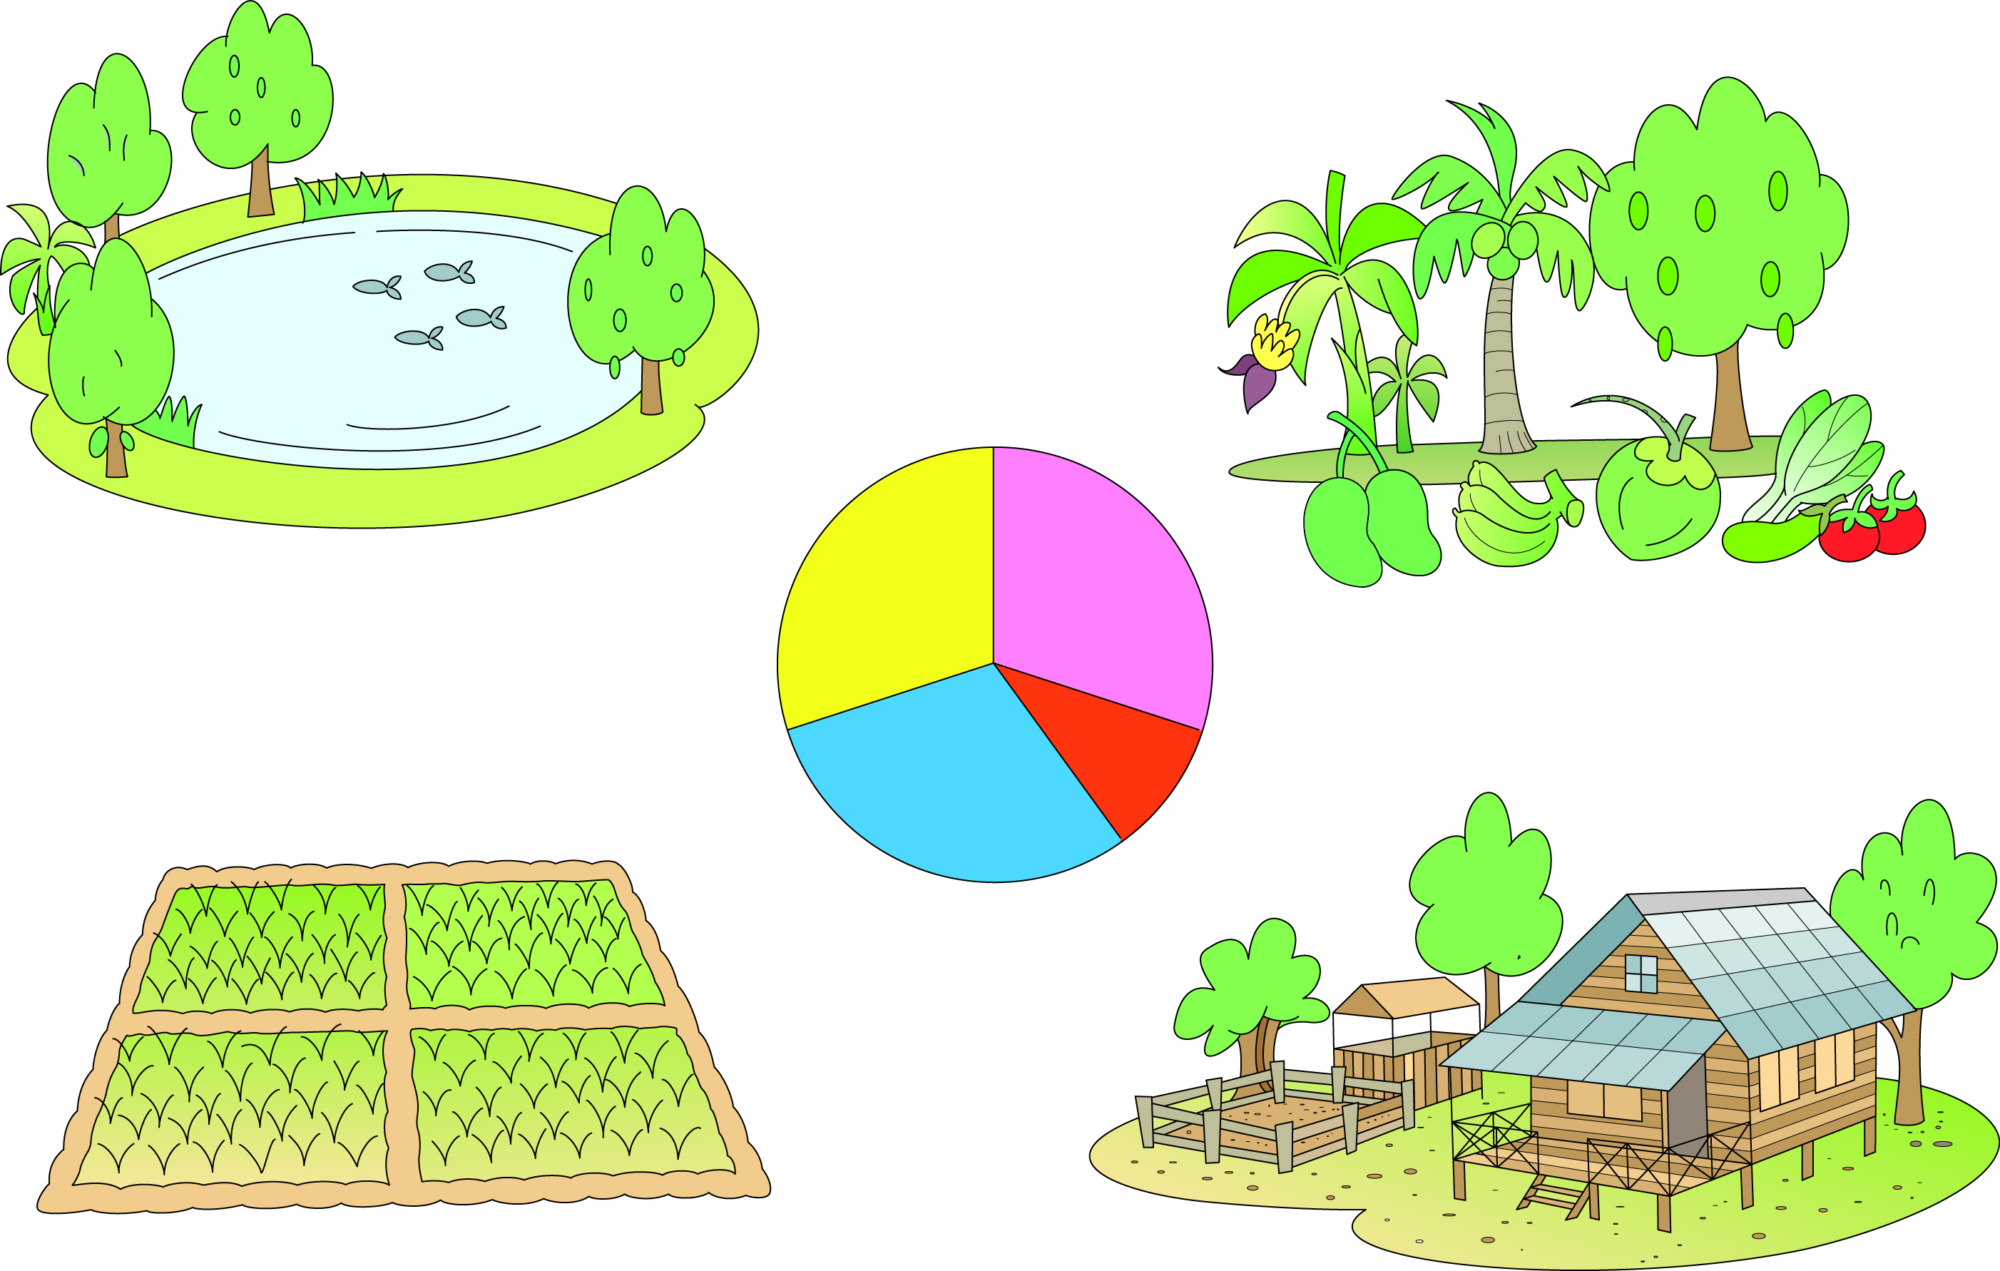

30%
30%

30%
10%

ปลูกข้าวในฤดูฝนเพื่อใช้เป็นอาหาร
ให้เพียงพอตลอดปี
ใช้เป็นที่อยู่อาศัยและโรงเรือนอื่น ๆ


กิจกรรมนี้สร้างเสริมทักษะศตวรรษที่ 21 ด้านการคิดสร้างสรรค์และสร้างนวัตกรรม
7. นักเรียนแต่ละกลุ่มตรวจสอบความถูกต้องและความเรียบร้อยของผลงาน หากพบข้อผิดพลาด
ควรปรับปรุงแก้ไขให้ถูกต้อง
8. นักเรียนร่วมกันสรุปสิ่งที่เข้าใจเป็นความรู้ร่วมกัน ดังนี้
เศรษฐกิจพอเพียง เป็นปรัชญาที่พระบาทสมเด็จพระปรมินทรมหาภูมิพลอดุลยเดชทรงพระราชดำรัสชี้แนะแนวทางการดำเนินชีวิตแก่ประชาชนชาวไทย โดยเน้นความพอประมาณ ความมีเหตุผล และการมีภูมิคุ้มกันในตัวที่ดี โดยมีเงื่อนไขความรู้ และเงื่อนไขคุณธรรม เป็นพื้นฐานให้เกิดความพอเพียง
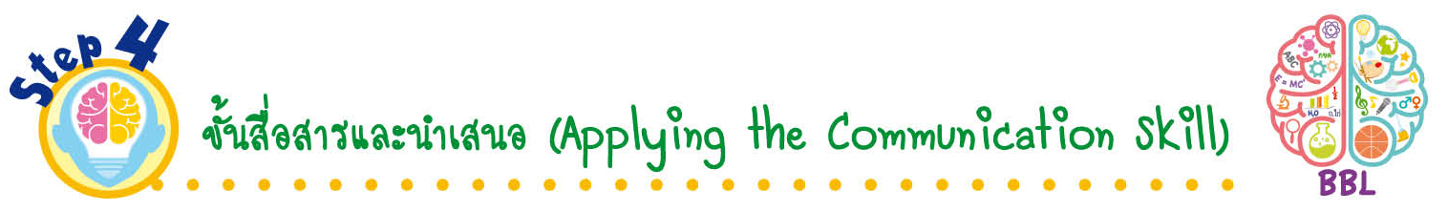
ขั้นสื่อสารและนำเสนอ (Applying the Communication Skill)
• • • • • • • • • • • • • • • • • • • • • • • • • • •

9. นักเรียนนำเสนอผลงานของกลุ่มตนเองหน้าชั้นเรียน
กิจกรรมนี้สร้างเสริมทักษะศตวรรษที่ 21 ด้านการสื่อสาร

10. นักเรียนร่วมกันอภิปรายสรุปเกี่ยวกับวิธีการทำงานให้เห็นการคิดเชิงระบบและวิธีการทำงาน
ที่มีแบบแผน
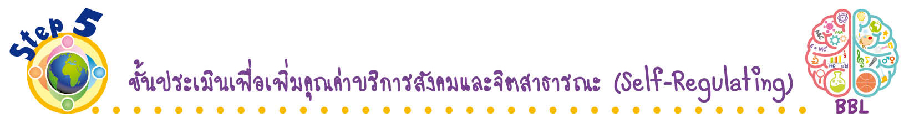
ขั้นประเมินเพื่อเพิ่มคุณค่าบริการสังคมและจิตสาธารณะ (Self-Regulating)
• • • • • • • • • • • • • • • • • • • • • • • • • • • • • • • •

11. นักเรียนนำผลงานของกลุ่มตนเองไปจัดป้ายนิเทศหน้าชั้นเรียน เพื่อเผยแพร่ความรู้ต่อไป
12. นักเรียนประเมินตนเอง โดยเขียนแสดงความรู้สึกหลังการเรียน ในประเด็นต่อไปนี้
• สิ่งที่นักเรียนได้เรียนรู้ในวันนี้คืออะไร
• นักเรียนมีส่วนร่วมกิจกรรมในกลุ่มมากน้อยเพียงใด
• เพื่อนนักเรียนในกลุ่มมีส่วนร่วมกิจกรรมในกลุ่มมากน้อยเพียงใด
• นักเรียนพึงพอใจกับการเรียนรู้ในวันนี้หรือไม่ เพียงใด
• นักเรียนจะนำความรู้ที่ได้นี้ไปใช้ให้เกิดประโยชน์แก่ตนเอง ครอบครัว และสังคมทั่วไป
ได้อย่างไร
จากนั้นแลกเปลี่ยนตรวจสอบขั้นตอนการทำงานทุกขั้นตอนว่าจะเพิ่มคุณค่าไปสู่สังคม
เกิดประโยชน์ต่อสังคมให้มากขึ้นกว่าเดิมในขั้นตอนใดบ้าง สำหรับการทำงานในครั้งต่อไป


สื่อการเรียนรู้/แหล่งการเรียนรู้

1. หนังสือเรียน รายวิชาพื้นฐาน สังคมศึกษา ศาสนา และวัฒนธรรม ชั้นประถมศึกษาปีที่ 4
ของสถาบันพัฒนาคุณภาพวิชาการ (พว.)
2. พระราชดำรัสของพระบาทสมเด็จพระปรมินทรมหาภูมิพลอดุลยเดช
3. แหล่งการเรียนรู้ทั้งภายในและภายนอกโรงเรียน

การประเมินการเรียนรู้

1. ประเมินความรู้ เรื่อง การประยุกต์ใช้ปรัชญาของเศรษฐกิจพอเพียงในการดำเนินชีวิต (K)
ด้วยแบบทดสอบ
2. ประเมินกระบวนการทำงานกลุ่ม (P) ด้วยแบบประเมิน
3. ประเมินคุณลักษณะอันพึงประสงค์ ด้านมีวินัย อยู่อย่างพอเพียง มุ่งมั่นในการทำงาน (A)
ด้วยแบบประเมิน


แบบประเมินตามสภาพจริง (Rubrics)
แบบประเมินกระบวนการทำงานกลุ่ม
รายการการประเมิน | ระดับคุณภาพ
รายการการประเมิน | 4 | 3 | 2 | 1
กระบวนการ  ทำงานกลุ่ม | มีการกำหนดบทบาท  สมาชิกชัดเจน และ  มีการชี้แจงเป้าหมาย  การทำงาน มีการปฏิบัติงานร่วมกัน  อย่างร่วมมือร่วมใจ  พร้อมกับการประเมินเป็นระยะ ๆ | มีการกำหนดบทบาท  สมาชิกชัดเจน  มีการชี้แจงเป้าหมาย  อย่างชัดเจนและปฏิบัติงานร่วมกัน  แต่ไม่มีการประเมิน  เป็นระยะ ๆ | มีการกำหนดบทบาท  เฉพาะหัวหน้า  ไม่มีการชี้แจงเป้าหมาย  อย่างชัดเจน  ปฏิบัติงานร่วมกัน  ไม่ครบทุกคน | ไม่มีการกำหนด  บทบาทสมาชิก  และไม่มีการชี้แจงเป้าหมาย สมาชิก  ต่างคนต่างทำงาน

ข้อเสนอแนะของผู้บริหารสถานศึกษา

ลงชื่อ______________________________
(_____________________________)
ตำแหน่ง______________________________

บันทึกหลังการสอน

ผลการจัดการเรียนการสอน

ปัญหา/อุปสรรค

แนวทางแก้ไข

ครูผู้สอน___________________________
(__________________________)
วันที่บันทึก___________________________

